MATHEMATICAL TOOLS FOR DATA SCIENCE
TUGAS BESAR 2




Devana Azzahra Salam
41519120017

PROGRAM STUDI TEKNIK INFORMATIKA
FAKULTAS ILMU KOMPUTER
UNIVERSITAS MERCU BUANA
2022
Metode K-NN
3 video yang digunakan sebagai referensi pembelajaran:
- Pertemuan 6 - Klasifikasi K-Nearest Neighbor (K-NN) dengan Python
https://www.youtube.com/watch?v=yZY9CNcKPkY
K-Nearest Neighbor (K-NN) memiliki konsep pendekatan untuk mencari kasus lama berdasarkan pada pencocokan bobot dari sejumlah fitur yang ada. Contohnya, untuk mencari solusi terhadap pasien baru dengan menggunakan solusi dari pasien terdahulu. Dari perhitungan tersebut, kasus dengan kedekatan yang terbesar yang akan diambil solusinya untuk digunakan pada kasus baru.
Konsep K-NN:
- Diberikan titik query, akan ditemukan sejumlah k obyek atau titik training yang paling dekat dengan titik query
- Klasifikasi menggunakan voting terbanyak diantara klasifikasi dari k obyek
- Algoritma K-NN menggunakan ketetangaan sebagai nilai prediksi dari query instance yang baru
- K-Nearest Neighbors (KNN) dengan Python & Google Colabs
https://www.youtube.com/watch?v=bUub3iDcP98
K-Nearest Neighbors (KNN) merupakan salah satu metode yang termasuk dalam instant classifier, dimana proses klasifikasi yang dilakukan secara instan dengan membangun model terlebih dahulu. Sebuah fitur baru akan dikelompokan ke cluster tertentu berdasarkan tingkat kedekatan fitur tersebut dengan fitur yang lain. K-NN cocok digunakan untuk data besar maupun kecil. Namun K-NN memiliki kelemahan yaitu sensitive terhadap data redundan. Walaupun metode KNN termasuk lazy classifier, tapi masih banyak yang menggunakan dan terbukti performanya cukup baik untuk menyelesaikan berbagai kasus.
- Tutorial Klasifikasi K-Nearest Neighbor (K-NN) dengan Python
https://www.youtube.com/watch?v=q4inAu53wiM
Algoritma K-NN merupakan algoritma klasifikasi yang bekerja dengan mengambil sejumlah K data terdekat sebagai acuan untuk menentukan kelas dari data baru. Algoritma ini mengklasifikasikan data berdasarkan similarity (kemiripan) terdapat data lainnya. K-NN merupakan algoritma klasifikasi yang paling sederhana, metode ini mudah dipahami dibandingkan dengan metode lain.

Metode K-Means
3 video yang digunakan sebagai referensi pembelajaran:
- Klastering Data dengan K-Means menggunakan Python
https://www.youtube.com/watch?v=qS419ptctY4
K-means merupakan algoritma clustering yang bekerja dengan cara mensegmentasi objek sehingga objek yang berada dalam msing-masing kelompok lebih serupa satu sama lain dibandingkan dengan objek dalam kelompok yang berbeda. Algoritma K-Means diterapkan pada objek yang diwakili dalam bentuk titik didalam ruangan vector berdimensi-d.
Langkah-langkah algoritma K-Means:
- Tentukan nilai k sebagai jumlah cluster yang ingin dibentuk
- Bangkitkan k centroid (titik pusat cluster) awal secara random
- Hitung jarak setiap data ke masing-masing centroid menggunakan rumus korelasi antar dua objek yaitu Euclidean Distance dan kesamaan Cosine
- Kelompokkan setiap data berdasarkan jarak terdekat antara data dengan centroidnya
- Tentukan posisi centroid baru (k C) dengan cara menghitung nilai rata-rata dari data yang ada pada centroid yang sama.
- Kembali ke Langkah 3 jika posisi centroid baru dengan centroid lama tidak sama
- Algoritma K-Means dan implementasi dalam Bahasa Python
https://www.youtube.com/watch?v=FHYJPbsTx_Y
K-Means Clustering adalah suatu metode penganalisaan data atau metode Data Mining yang melakukan proses pemodelan tanpa supervise (unsupervised) dan merupakan salah satu metode yang melakukan pengelompokan data dengan sistem partisi. Metode K-Means Clustering mengelompokkan data yang ada ke dalam beberapa kelompok, dimana data dalam satu kelompok mempunyai karakteristik yang sama satu sama lainnya dan mempunyai karakteristik yang berbeda dengan data yang ada di dalam kelompok yang lain. Cara kerja K-Means untuk memproses data algoritma K-Means Clustering, data dimulai dengan kelompok pertama centroid yang dipilih secara acak, yang digunakan sebagai titik awal untuk setiap cluster, dan kemudian melakukan perhitungan berulang untuk mengoptimalkan posisi centroid.
- Menggunakan Python untuk Machine Learning (Metode K-Means Clustering)
https://www.youtube.com/watch?v=etJo0AE5p3I
Metode K-Means yang biasa digunakan pada machine learning dengan menggunakan bahasa pemrograman python. Hal pertama yang dilakukan adalah menyiapkan dataset, data yang digunakan dalam video ini adalah data kualitas udara yang didapatkan dari UCI yang terdapat banyak atribut seperti keterangan waktu, dan jenis-jenis kualitas udara.

Metode K-Medoids
3 video yang digunakan sebagai referensi pembelajaran:
- Data Mining - Penerapan Algoritma K-Medoids
https://www.youtube.com/watch?v=thwhdrXONLc
K-Medoids adalah algoritma cluster non hirarki yang merupakan varian dari algoritma K-Means. K-Medoids menggunakan metode pengelompokan partisi untuk mengelompokan sekumpulan objek menjadi sejumlah cluster. Algoritma ini menggunakan objek pada kumpulan objek yang mewakili sebuah cluster. Objek yang mewakili sebuah cluster disebut dengan medoids.

- K Medoids PAM with Python
https://www.youtube.com/watch?v=L1ykPtlonAU
Langkah pertama dari metode K-Medoids import library kemudian meimport kumpulan data menggunakan metode load iris yang akan disimpan dalam sebuah variable. K-Medoids didasarkan pada ukuran jarak, dimana hal ini cukup berpengaruh pada skala variable. Sehingga penting ketika membawa semua fitur ke skala yang sebanding.

- K-Medoids Clustering | Unsupervised Machine Learning algorithm
https://www.youtube.com/watch?v=y30n-lG1U-0
Membagi kumpulan data besar menjadi lebih kecil dengan cara mengelompokan data, hal ini dilakukan untuk mengurangi ketidakmiripan antar cluster. Menerapkan konsep yang sesuai pada setiap proses pengelompokan, ketika hasil akhir jumlah cluster dan elemen sama maka dapat dapat berhenti melakukan algoritma/pengelompokan. Perbedaan dalam konsep adalah penerapan metodolgi yang sesuai.
- Set K
- Assign K Leaders
- Identify the leader who is closer to the instance and assign
- Assume every element of cluster as Medoid
- Calculate average dissimilarity

Proses Klasifikasi menggunakan K-Means
K-means merupakan salah satu algoritma yang bersifat unsupervised learning. K-Means memiliki fungsi untuk mengelompokkan data kedalam data cluster. Algoritma ini dapat menerima data tanpa ada label kategori. K-Means Clustering Algoritma juga merupakan metode non-hierarchy. Metode Clustering Algoritma adalah mengelompokkan beberapa data ke dalam kelompok yang menjelaskan data dalam satu kelompok memiliki karakteristik yang sama dan memiliki karakteristik yang berbeda dengan data yang ada di kelompok lain.
Struktur Dataset
- diagnosis (M = ganas, B = jinak)
- radius/jari-jari (rata-rata jarak dari pusat ke titik pada perimeter)
- tekstur (simpangan baku nilai skala abu-abu)
- perimeter
- area/luas wilayah
- smoothness/kelancaran (variasi lokal dalam panjang jari-jari)
- compactness/kekompakan (perimeter^2 / luas - 1.0)
- concavity/cekung (tingkat keparahan bagian cekung dari kontur)
- concave points/titik cekung (jumlah bagian cekung dari kontur)
- simetri
- dimensi fraktal ("perkiraan garis pantai" - 1)
diagnosis | Dependent
radius_mean | Independent
texture_mean | Independent
perimeter_meanarea_mean | Independent
smoothness_mean | Independent
compactness_mean | Independent
concavity_mean | Independent
concave points_mean | Independent
symmetry_mean | Independent
fractal_dimension_mean | Independent
radius_se | Independent
texture_se | Independent
perimeter_se | Independent
area_se | Independent
smoothness_se | Independent
compactness_se | Independent
concavity_se | Independent
concave points_se | Independent
symmetry_se | Independent
fractal_dimension_se | Independent
radius_worst | Independent
texture_worst | Independent
perimeter_worst | Independent
area_worst | Independent
smoothness_worst | Independent
compactness_worst | Independent
concavity_worst | Independent
concave points_worst | Independent
symmetry_worst | Independent
fractal_dimension_worst | Independent
Script
- Import library. Library yang digunakan kali ini yaitu pandas, numpy, dan matplotlib.
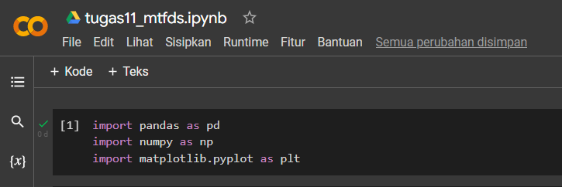

- Membaca dataset yang sudah digunakan pada pertemuan sebelumnya menggunakan code dataset = pd.read_csv("https://raw.githubusercontent.com/devanaazzahra/MTDFS/main/data.csv"); kemudian tampilkan data dataset.head()
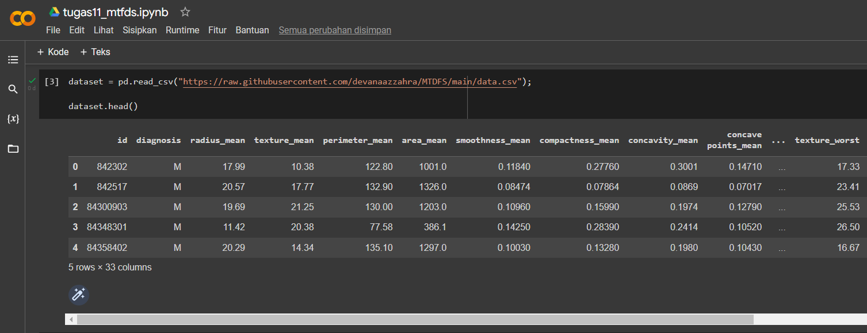

- Menggunakan iloc function untuk memfilterisasi data
x = dataset.iloc[:, [2,3,4,5,6,7,8,9,10,11,12,13,14,15,16,17,18,19,20,21,22,23,24,25,26,27,28,29,30,31]].values
pd.DataFrame(x)
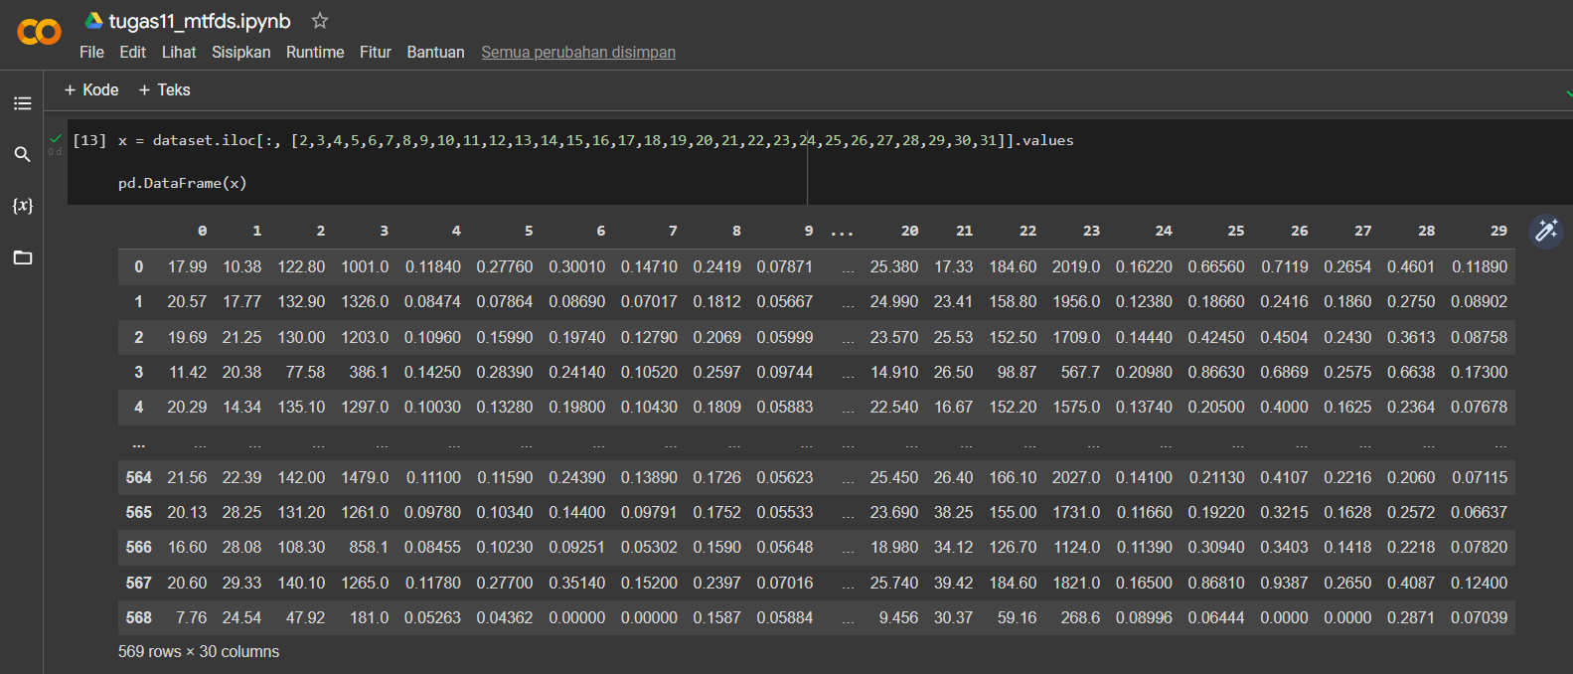

- Mencari nilai optimum dari tiap cluster untuk klasifikasi k-means
from sklearn.cluster import KMeans
wcss = []
for i in range(1, 11):
kmeans = KMeans(n_clusters = i, init = 'k-means++', random_state = 42)
kmeans.fit(x)
wcss.append(kmeans.inertia_)
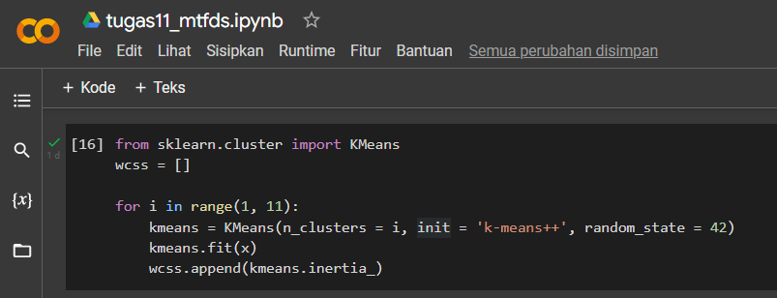

- Menggunakan metode elbow untuk memvisualisasikan data
plt.plot(range(1, 11), wcss)
plt.title('Metode Elbow')
plt.xlabel('Jumlah clusters')
plt.ylabel('WCSS')
plt.show()
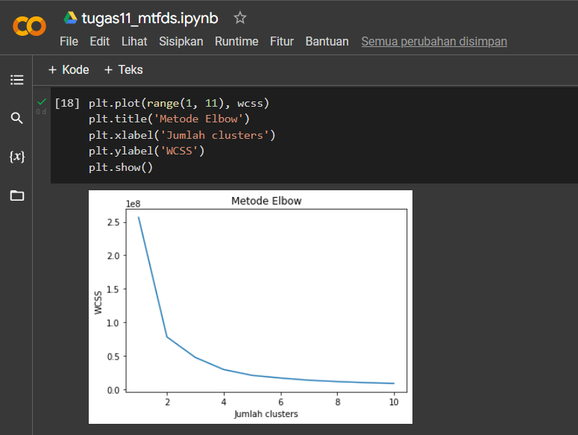
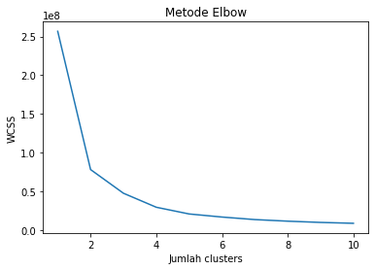

- Mengaktifkan K-Means untuk klasifikasi pada dataset
kmeans = KMeans(n_clusters = 5, init = 'kmeans++', random_state = 42)
y_kmeans = kmeans.fit_predict(x)
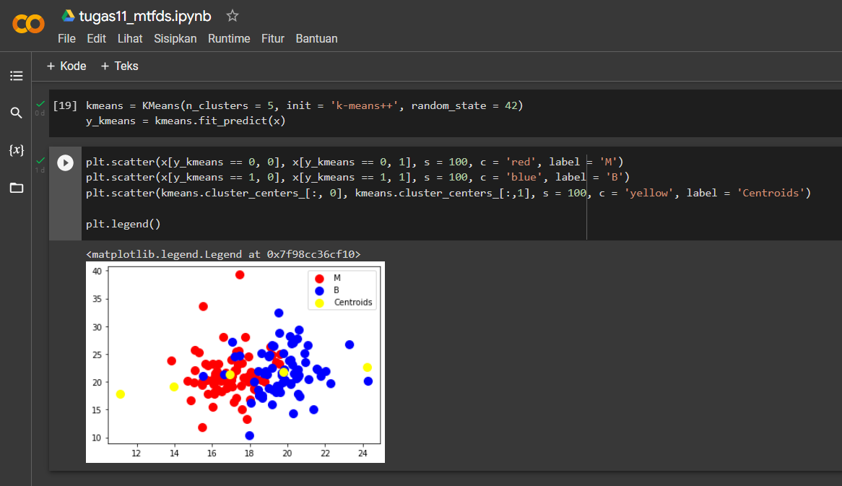
- Memvisualisasikan clusters dan juga menampilkan centroid
plt.scatter(x[y_kmeans == 0, 0], x[y_kmeans == 0, 1], s = 100, c = 'red', label = 'M')
plt.scatter(x[y_kmeans == 1, 0], x[y_kmeans == 1, 1], s = 100, c = 'blue', label = 'B')
plt.scatter(kmeans.cluster_centers_[:, 0], kmeans.cluster_centers_[:,1], s = 100, c = 'yellow', label = 'Centroids')
plt.legend()
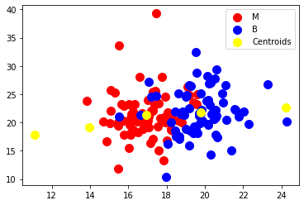

Proses Klasifikasi menggunakan K-NN
KNN merupakan algoritma klasifikasi yang paling sederhana dalam mengklasifikasikan sebuah gambar kedalam sebuah label. Metode ini mudah dipahami dibandingkan metode lain karena mengklasifikasikan berdasarkan jarak terdekat dengan objek lain (tetangga).
Struktur Dataset
- diagnosis (M = ganas, B = jinak)
- radius/jari-jari (rata-rata jarak dari pusat ke titik pada perimeter)
- tekstur (simpangan baku nilai skala abu-abu)
- perimeter
- area/luas wilayah
- smoothness/kelancaran (variasi lokal dalam panjang jari-jari)
- compactness/kekompakan (perimeter^2 / luas - 1.0)
- concavity/cekung (tingkat keparahan bagian cekung dari kontur)
- concave points/titik cekung (jumlah bagian cekung dari kontur)
- simetri
- dimensi fraktal ("perkiraan garis pantai" - 1)
diagnosis | Dependent
radius_mean | Independent
texture_mean | Independent
perimeter_meanarea_mean | Independent
smoothness_mean | Independent
compactness_mean | Independent
concavity_mean | Independent
concave points_mean | Independent
symmetry_mean | Independent
fractal_dimension_mean | Independent
radius_se | Independent
texture_se | Independent
perimeter_se | Independent
area_se | Independent
smoothness_se | Independent
compactness_se | Independent
concavity_se | Independent
concave points_se | Independent
symmetry_se | Independent
fractal_dimension_se | Independent
radius_worst | Independent
texture_worst | Independent
perimeter_worst | Independent
area_worst | Independent
smoothness_worst | Independent
compactness_worst | Independent
concavity_worst | Independent
concave points_worst | Independent
symmetry_worst | Independent
fractal_dimension_worst | Independent
Script
- Import library
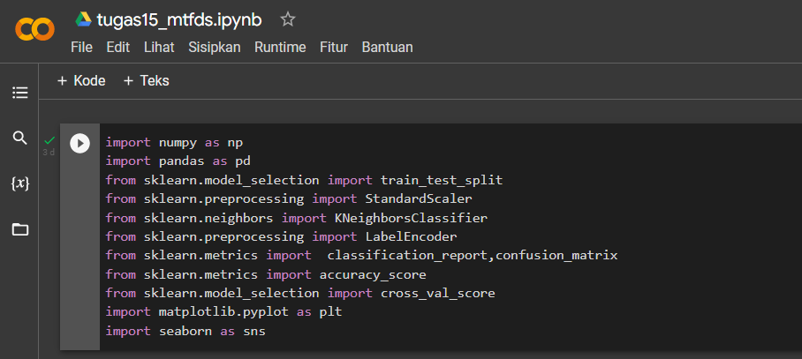

- Membaca dataset yang sudah digunakan pada pertemuan sebelumnya menggunakan code dataset = pd.read_csv("https://raw.githubusercontent.com/devanaazzahra/MTDFS/main/data.csv");
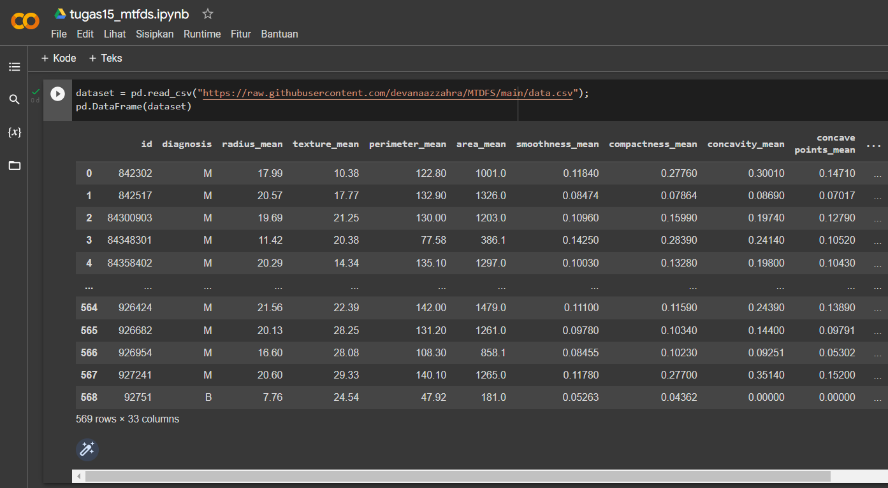

- Melihat detail info dataset
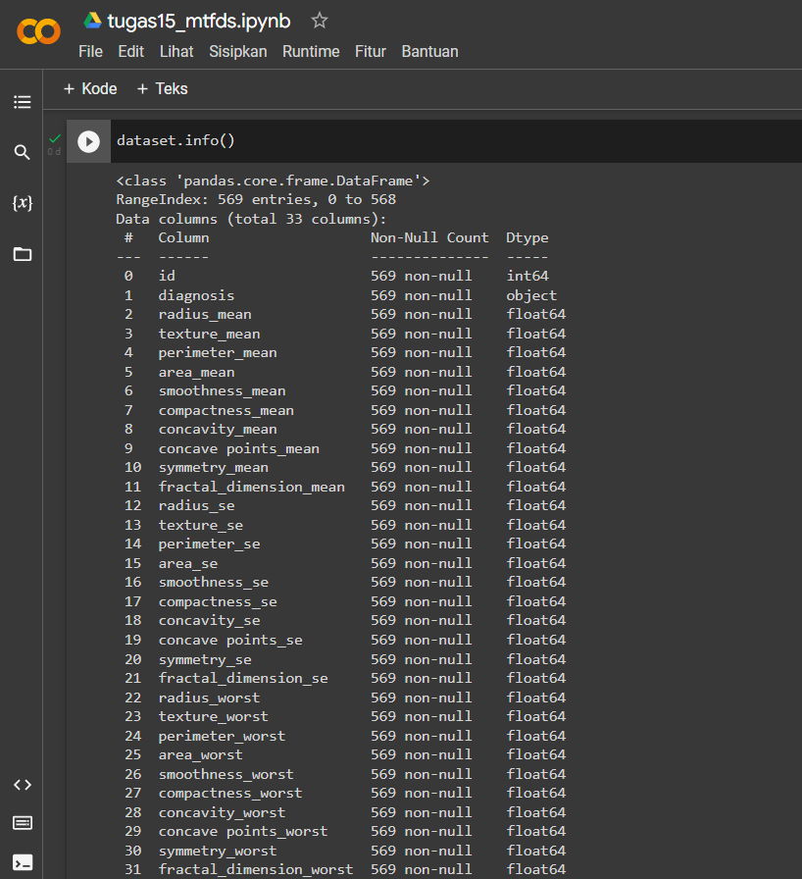

- Menampilkan variable data dependen dan independen
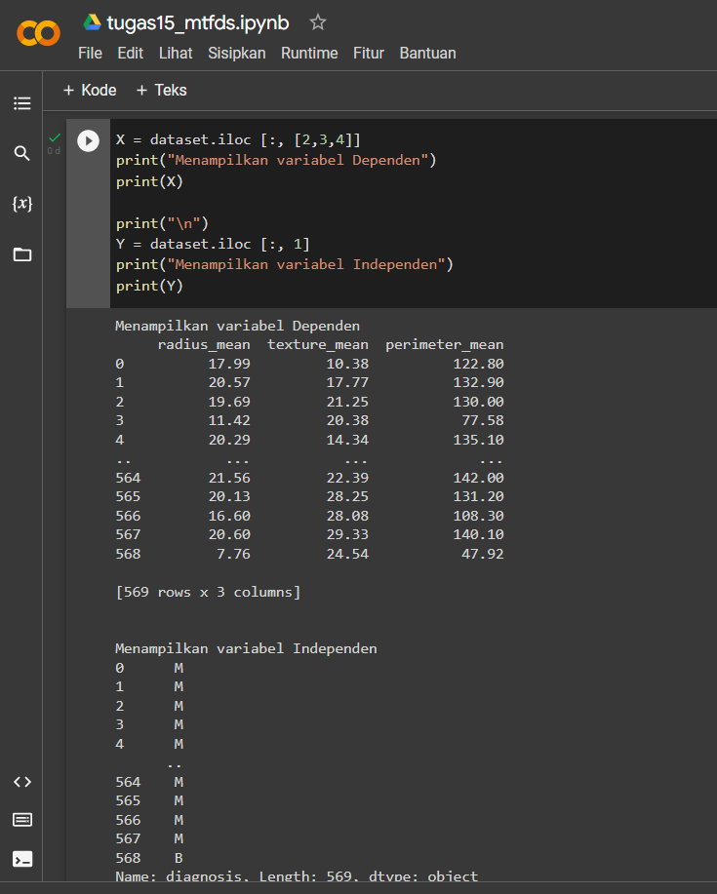

- Mengubah label B menjadi 0 dan label M menjadi 1 dari kolom diagnosis
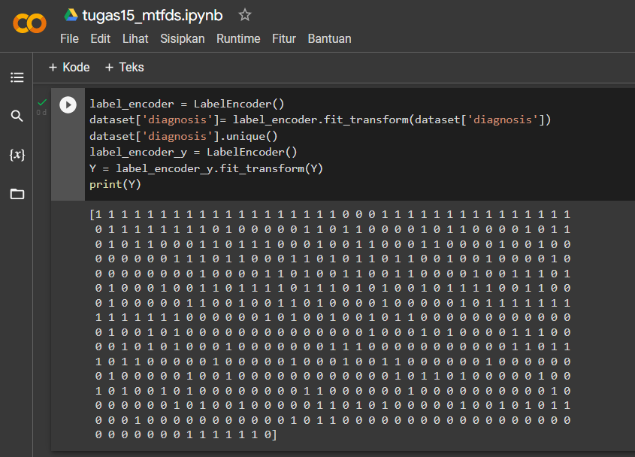
- Klasifikasi data, dan menginput data train pada fungsi klasifikasi
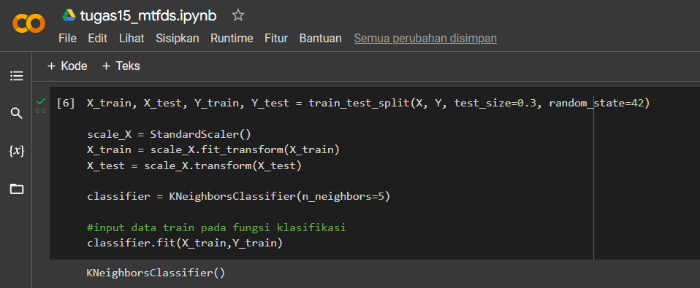

- Menentukan hasil prediksi dari X_test, kemudian menentukan probabilitas dari hasil prediksi
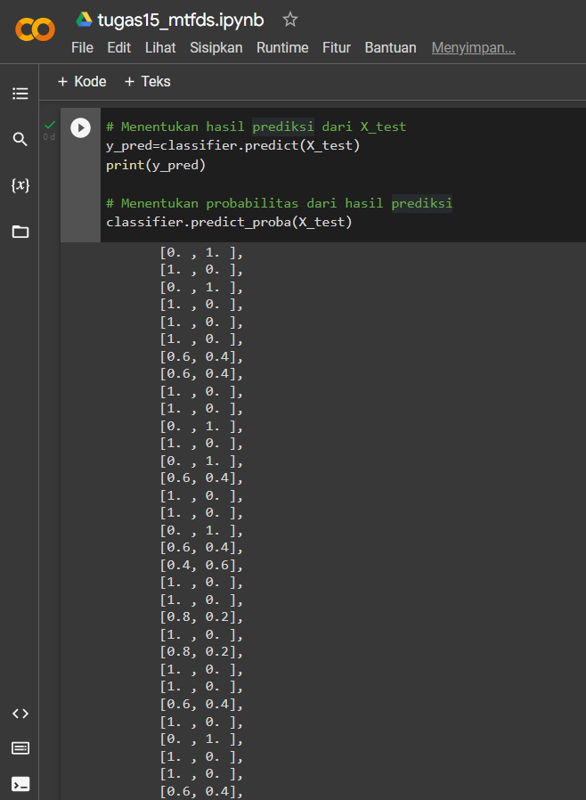
- Menampilkan hasil dari confussion matrix dan ketepatan nilai precision
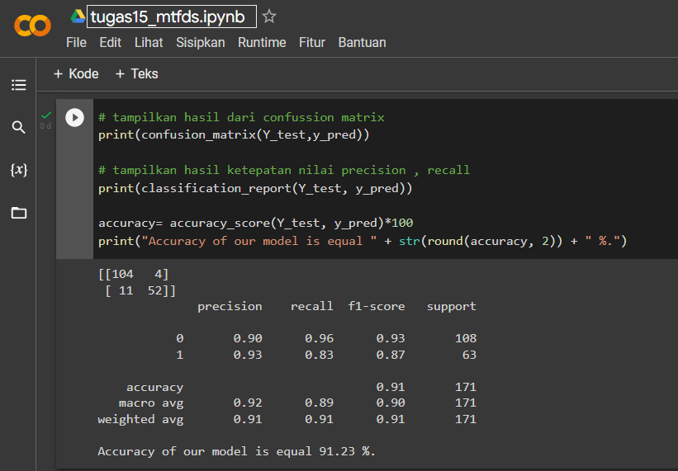

- Membuat list nilai K untuk klasifikasi K-NN, kemudian melakukan validasi fold cross
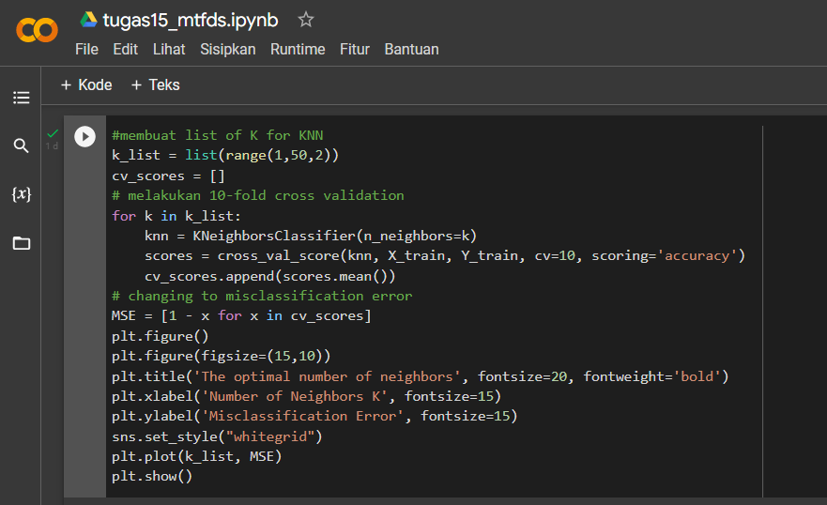
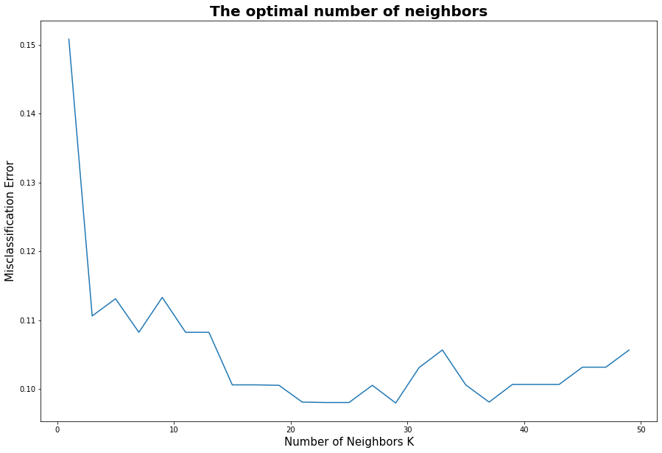

- Menampilkan hasil klasifikasi
